Câu 1: [2D1-4.6-1] (GK1 - K12 - Ôn tập - Năm 2021 - 2022) Cho hàm số có đồ thị là đường cong như hình vẽ:
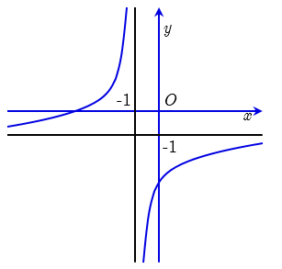
Tọa độ giao điểm giữa tiệm cận đứng và tiệm cận ngang của là
A. . B. . C. . D. .
Lời giải
Chọn B
Từ đồ thị ta xác định được đường tiệm cận đứng và ngang của đồ thị hàm số lần lượt là và . Do đó tọa độ giao điểm của 2 đường tiệm cận là .
Câu 2: [2D1-4.6-1] Đường tiệm cận đứng của đồ thị hàm số đi qua điểm Khi đó bằng
A. B. C. D.
Lời giải
Chọn D
Đường tiệm cận đứng của đồ thị hàm số là Vì đi qua nên ta có
Tài liệu được chia sẻ bởi Website VnTeach.Com
https://www.vnteach.com

